Влияние исторических событий на пейзажную живопись эпохи Тан на примере художников Гу Кайчжи и Ли Сысюнь
Белявцева София Романовна, учащаяся 10-го класса
Научный руководитель: Шляпникова Маргарита Дмитриевна, учитель русского языка и литературы
МБОУ гимназия №7, г. Хабаровск
В статье авторы пытаются проследить как исторические события влияют на изменения в пейзажной живописи Китая на примере художников разных эпох.
Ключевые слова: художники, китайская живопись, пейзаж, эпоха Тан, Гу Кайчжи, Ли Сысюнь.
Традиционная китайская живопись входит в число самых завораживающих видов искусства в мире, а китайский стиль в корне отличается от национальных искусств других стран. Каждый, кто хоть раз видел картины восточных мастеров сразу определит, к чьей культуре относится работа.
Особенно занимательны картины Древнего Китая. Они писались не столько для украшения дворцовых помещений, сколько для выражения философских идей. Один из важных жанров, в котором эта философия проявлялась – пейзаж. Как отдельное направление он сформировался во времена династии Тан, когда империя достигла наивысшей точки развития, хотя и до этого авторы были не прочь изобразить флору и фауну, человека во взаимодействии с природой [3].
Таким образом, можно выдвинуть гипотезу, что развитию китайской пейзажной живописи способствовал политический, экономический и социальный рост в эпоху Тан.
Актуальность данного исследования обусловлена тем, что в последнее время в моду входит китайский стиль, старые техники перерабатываются в новые и используются в дизайне. Для того, чтобы грамотно применять традиционные мотивы в своих работах необходимо проанализировать их истоки и понять, как развивалась живопись и зарождались каноны.
Цель исследования - изучить, как историческое изменение сфер жизни общества повлияло на развитие пейзажной живописи в эпоху Тан.
Для достижения цели перед нами были поставлены следующие задачи:
1. Рассмотреть исторические особенности эпохи;
2. Изучить влияние истории на пейзажную живопись;
3. Сравнить пейзажную живопись эпох Тан и Цзинь на примере художников Гу Кайчжи и Ли Сысюнь.
Методы исследования: сравнительный анализ, обобщение.
Для начала рассмотрим исторические события, которые привели к становлению эпохи Тан.
Эпохе Тан предшествовала. Суй, в период которой впервые за 3 века политического разделения был объединен до этого разрозненный Китай. Династия не продержалась долго, второй монарх был свергнут народом из-за того, что растратил все ресурсы в трех войнах с Кореей [2, с. 5].
Вскоре после вступления на трон новый правитель начал восстанавливать могущество страны. Управленческая политика была не такой жесткой и военизированной, как в предыдущих династиях, государственная система была подвержена влиянию конфуцианства и усовершенствовалась согласно ему. Даже спустя несколько десятков веков историки признают, что в эпоху Тан страна достигла наибольшего мирового прогресса, это был период расцвета и стабильности.
Повышалось значение искусства в жизни общества. При дворе появилась должность чиновника, ответственного за поиск художников, открывались школы для подготовки мастеров, например, академия ХаньЛинь. В 847 году была написана книга об истории искусств за авторством Чжан Янюань. Империя имела тесный контакт с Индией и Ближним востоком, и перенимала их культуру, в искусство все больше вплетались среднеазиатские мотивы. Повышение уровня жизни и более внимательное отношение к человеческой природе и творчеству поспособствовали развитию новых направлений в искусстве [4].
Если в ранний период танской пейзажной живописи на изображениях можно было заметить маленькие человеческие фигуры, которые «вели» зрителя, то в поздний период сцены природы более абстрактны. В конце династии Тан пейзажная живопись превратилась в самостоятельный жанр, люди стремились отойти от повседневной рутины и приобщиться к природе, найти свое место в ней. Такое изменение связано с развитием буддизма, который поощряет наблюдение за внешним миром для понимания мира внутреннего [5, с. 30].
Картины могли отражать политические и нравственные убеждения художника. Например, появившийся в то время жанр «горы и потоки» носил религиозный подтекст. Считалось, что китайские предки жили в горах, но со временем с них спустились и начали утрачивать прежний великий порядок. 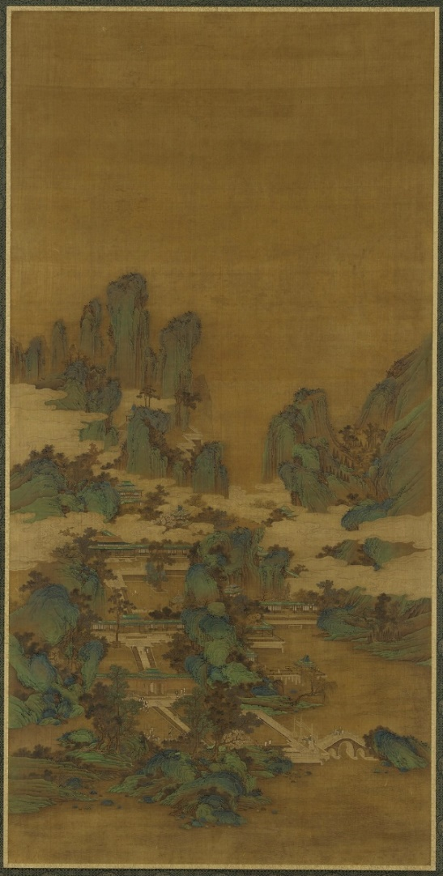
Написание пейзажа было сравнимо с созданием иконы. Рисуя, художник находил баланс между белым и черным, связывал жизнь земную и небесную. Восстановление этой гармонии было тождественно приобщению к великим предкам.
Оттачивалось не только восприятие, но и техника. Так, улучшилось понимание перспективы и глубины, картины выглядели реалистичнее. Для наглядности изменений сравним работы двух художников – эпох Цзинь и Тан.
Династия Цзинь (266-420) была предшественницей эпохи Суй (581-618), после которой шла эпоха Тан (618-907). И, если в эпоху Суй уже начали формироваться черты традиционной пейзажной живописи (и живопись Суй напоминает раннюю живопись Тан), то в эпоху Цзинь был другой стиль и понимание изображения мира.
Мы выбрали художников Гу Кайчжи и Ли Сысюнь, потому что они оба были выдающимися мастерами своего времени, их работы наиболее полно отражают тенденции развития художественного искусства. Во времена Гу Кайчжи не был сформирован отдельный жанр пейзажа, поэтому мы рассмотрим его сюжетную картину «Фея реки Ло», в которой много внимания уделено природе. Для характеристики эпохи Тан проанализируем работу Ли Сысюнь «Император Тайцзун прибыл во дворец Цзючэн».
Ли Сысюнь имел родство с императором, благодаря этому его живописный талант был замечен, а стиль стал доминирующим в придворном искусстве династии Тан, он считается основателем «северной школы» живописи [1].
Первое, на что мы обращаем внимание, глядя на картину – цветовая гамма. Пейзаж выполнен в желто-бирюзовых тонах, охровое небо контрастирует с горами в интенсивных сине-зеленых цветах.
Художник работал в технике гун-би, для которой характерны четкий прорисованный контур, очень аккуратный вид и максимально подробное изображение предмета. Сначала намечают тонкие линии, а потом слой за слоем добавляют чернила, чтобы изображение выглядело изящно. В работах Ли Сысюня эту технику можно определить по степени проработки деталей, графичности линий.
В работе сочетается строгость и мягкость. За счет наложения теней на горы создается глубина изображения, при этом четкая перспектива отсутствует, нет точки схода изображения. Дальние горы смешиваются с небом с помощью градиентного перехода.
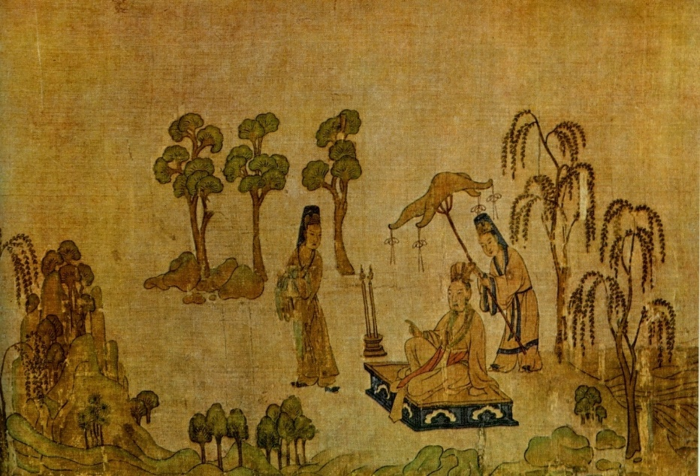
В работе Гу Кайчжи «Фея реки Ло» горы и растения тоже имеют зеленый оттенок, но без голубого отлива. Небо светлее, изображено солнце, тогда как у Ли Сысюнь его нет. Степень проработки деталей значительно меньше, горы накладываются друг на друга без какого-либо объема, тени на объектах отсутствуют. Нет четкости изображения, элементы копируют друг друга, все внимание уделено персонажам, пейзаж в работе – фон.
Гу Кайчжи было важно создать обстановку для действия героев, тогда как у Ли Сысюнь сам пейзаж – действующее лицо. Люди изображены на обоих картинах, но на «Император Тайцзун прибыл во дворец Цзючэн» они настолько маленькие, что их едва можно различить. Создается образ могущественной природы и незначительной людской жизни, пусть она наделена статусом, но ей не сравниться со всем материальным миром.
Таким образом, в ходе работы над исследованием мы убедились, что подъем уровня жизни резко меняет культуру и отношение к ней людей, изменения распространяются как на всю сферу в целом, так и на ее составляющие. Мы видим, что во время правления династии Тан пейзажная живопись значительно развилась, мастера резко превосходят своих предшественников по технике и исполнению. Восприятие мира, которое выражается через произведения искусства, поменялось. Сформировались каноны жанра.

Библиографический список
1. Белозерова Вера Георгиевна. Ли Сысюнь. «Большая российская энциклопедия» [Электронный ресурс] – Режим доступа: https://bigenc.ru/fine_art/text/2175878 (20.10.2022).
2. Benn Charles. China's Golden Age: Everyday Life in the Tang Dynasty / Charles Benn. – Westport.: 2002. – 344.
3. Heil Brunn. Landscape Painting in Chinese Art. «The Met» [Электронный ресурс] – Режим доступа: https://www.metmuseum.org/toah/hd/clpg/hd_clpg.htm (20.10.2022).
4. Mark Cartwright. The Art of the Tang Dynasty «World history encyclopedia» [Электронный ресурс] – Режим доступа: https://www.worldhistory.org/article/1130/the-art-of-the-tang-dynasty (20.10.2022).
5. Yang Xin. Three Thousand Years of Chinese Painting / Yang Xin, Nie Chongzheng, James Cahill, Lang Shaojun, Hung Wu, Richard M. Barnhart. – New Haven.: 2002. – 416.

